Fridolin hat es 2026 gut mit uns gemeint

Der „Fridlini“ hat uns 2026 nicht nur schönes Wetter geschenkt, sondern viele Freunde aus Purkersdorf nach Säckingen geführt. Wir dürfen ihn deshalb nicht nur wie jedes Jahr als Glaubensbote, sondern auch als Schutzpatron und Heilsbringer für Säckingen feiern. In kurzer Form möchte ich deshalb gerne von diesen Tagen berichten.
Am Freitagnachmittag kam die erste Gruppe aus dem Freundeskreis Bad Säckingen der Stadt Purkersdorf mit einem Kleinbus im Hotel Fährmann an. Bei einem gemeinsamen Abendessen mit zahlreichen Mitgliedern des Freundeskreises war die gewachsene große persönliche Verbundenheit sichtbar, die beide Freundeskreise eng zusammenhält, aber auch die neu hinzu gekommenen Mitglieder fühlten sich in der Runde sehr wohl.
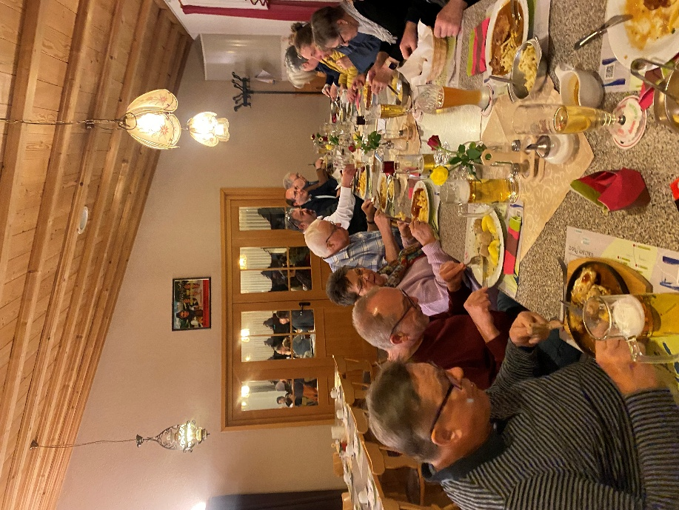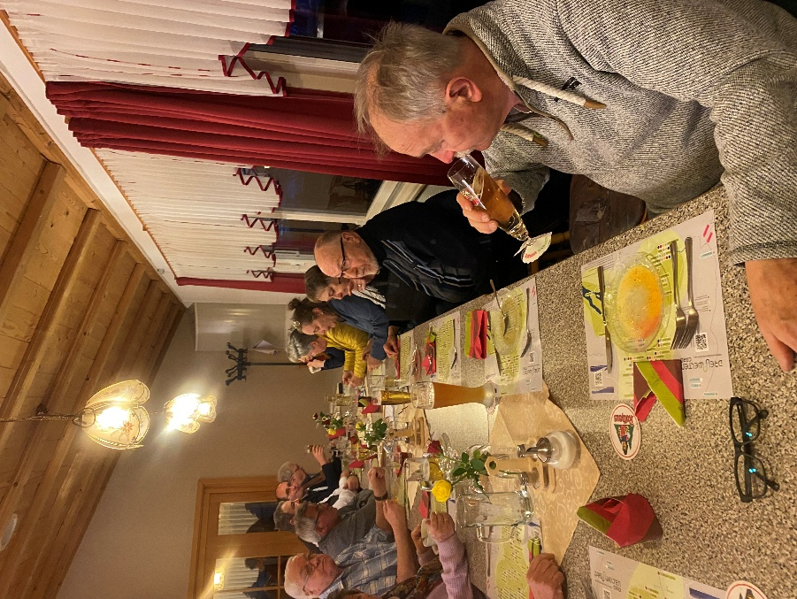
Am Samstagmorgen wurde die offizielle Delegation mit 7 Personen vom Flughafen Basel abgeholt, während die bereits anwesende Gruppe von Markus Wolkerstorf über den Wochenmarkt in Bad Säckingen geführt wurde. Danach hatte diese Gruppe noch ein wenig Zeit um die Innenstadt zu genießen. Gegen 14 Uhr vereinigte sich die ganze Besuchergruppe mit zahlreichen Mitgliedern aus Bad Säckingen zur Stadtführung mit der Trompeterin Melanie Bächle. Bei schönstem Wetter gab es spannende Erklärungen zu der historischen Altstadt und der Holzbrücke, die mit entsprechenden Trompetenklängen fast wieder lebendig wurden. Der Vorsitzende Klaus Kummle führte dabei die Sänger bei einigen Liedern an.
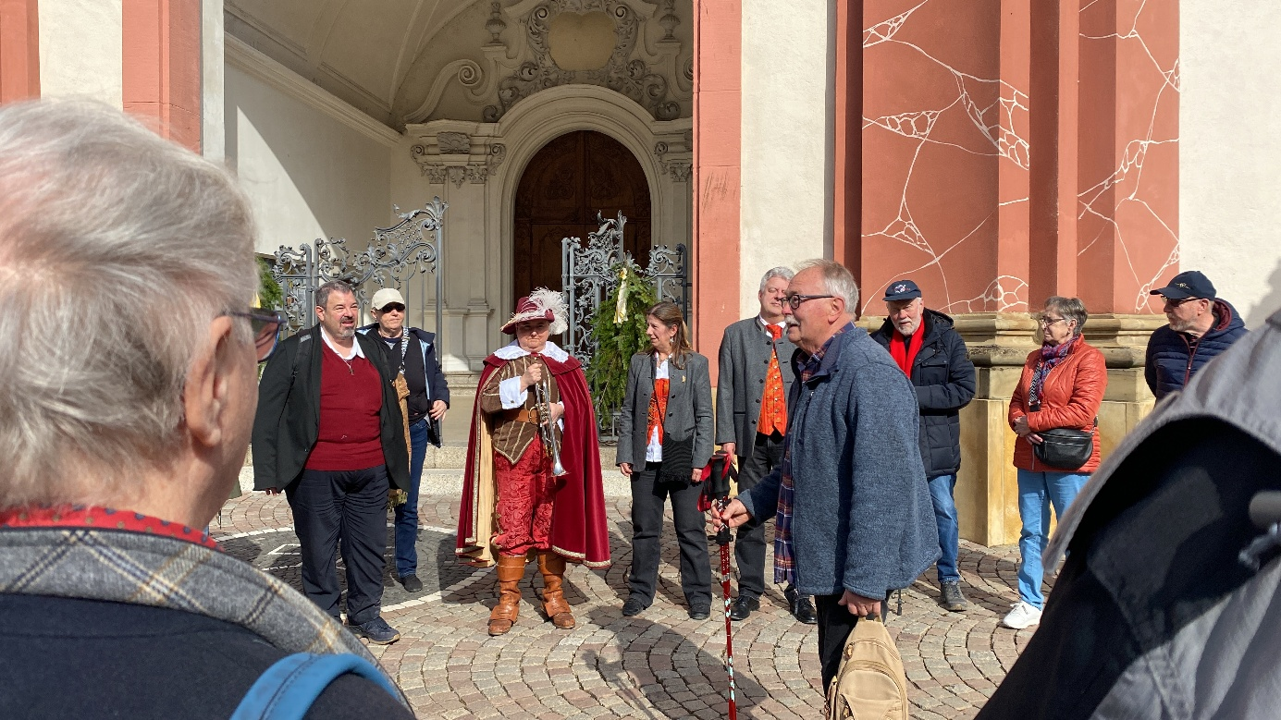
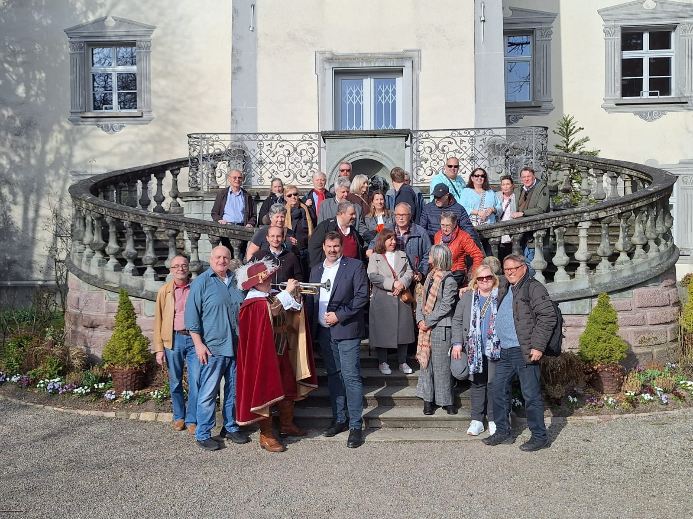

Am Abend fand die offizielle Begrüßung der Gäste mit den Reden von beiden Bürgermeistern und dem Vereinsvorsitzenden bzw. dem Obmann statt. Einen kurzen Bericht hierzu gibt es gesondert.

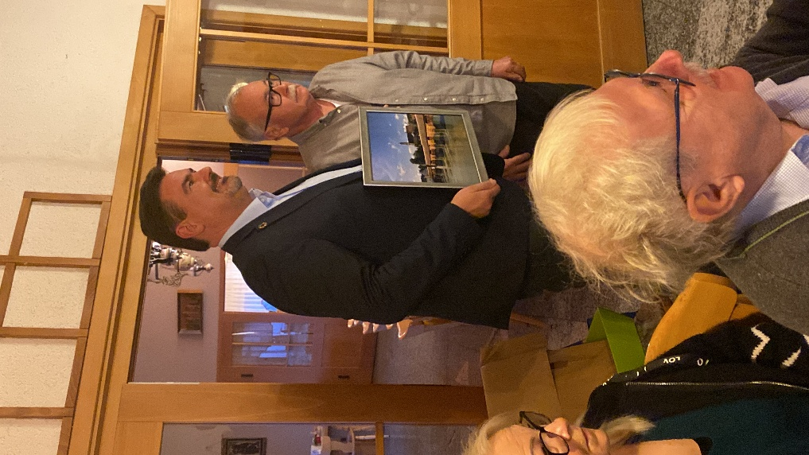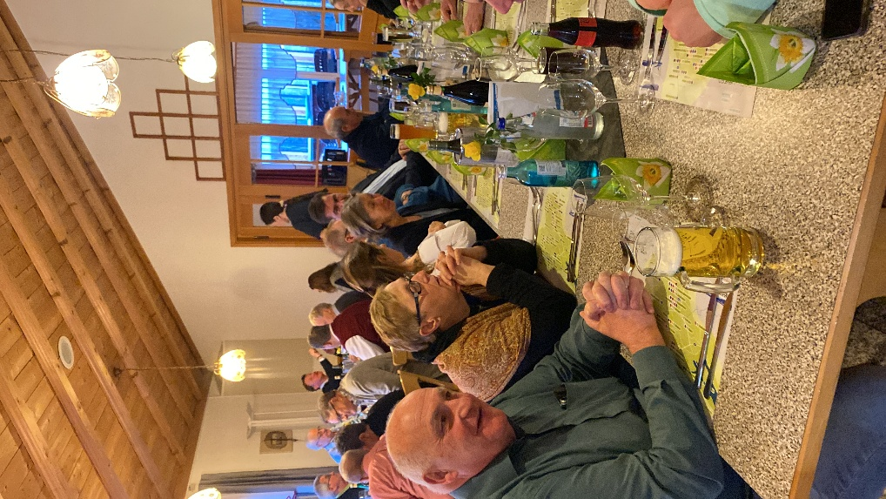

Am Sonntag feierte die Pfarrei St. Fridolin Bad Säckingen den Festtag unseres Glaubensboten und Stadtpatrons. Für die ersten Gäste ging es deshalb schon früh um 6 Uhr zur Reliquienschreinaussetzung los, die dies einmal sehen wollten. Doch für die meisten Gäste ging es mit dem Festgottdienst um 9 Uhr los. Für die Gäste dürfte sowohl der Hauptzelebrant und Prediger (Erzabt em. Korbinian Birnbacher OSB, Salzburg) als auch musikalisch die Krönungsmesse von W.A. Mozart, eine Verbindung zur Heimat gehabt haben. Aber selbst ohne diesen Hintergrund ist es ein Genuss gewesen. Das Feiern von einer lebendigen Tradition ist und bleibt einfach erhebend. Für Viele verbindet sich die einem geprägte Herkunft, was man im jetzt und heute, gerne für die Zukunft tragen und erweitern möchte.

An der anschließenden Fridolinsprozession nahmen die Freunde aus Purkersdorf nur als weltliche Delegation nach dem Bürgermeister aus Bad Säckingen teil, sondern auch mit dem Pfarrer Dr. Marcus König in den kirchlichen Würdenträgern.

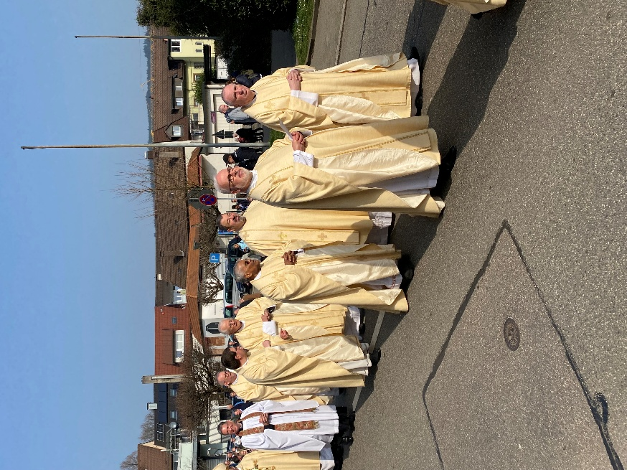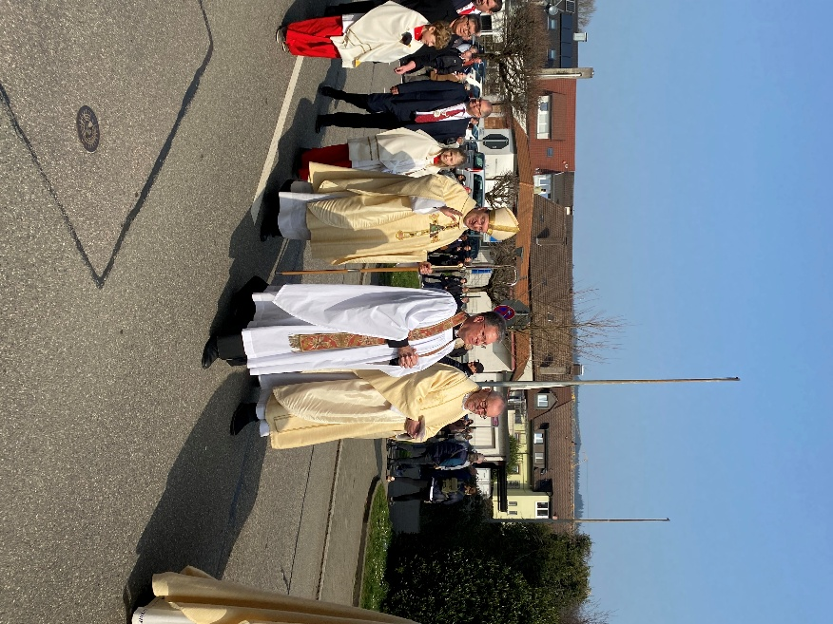
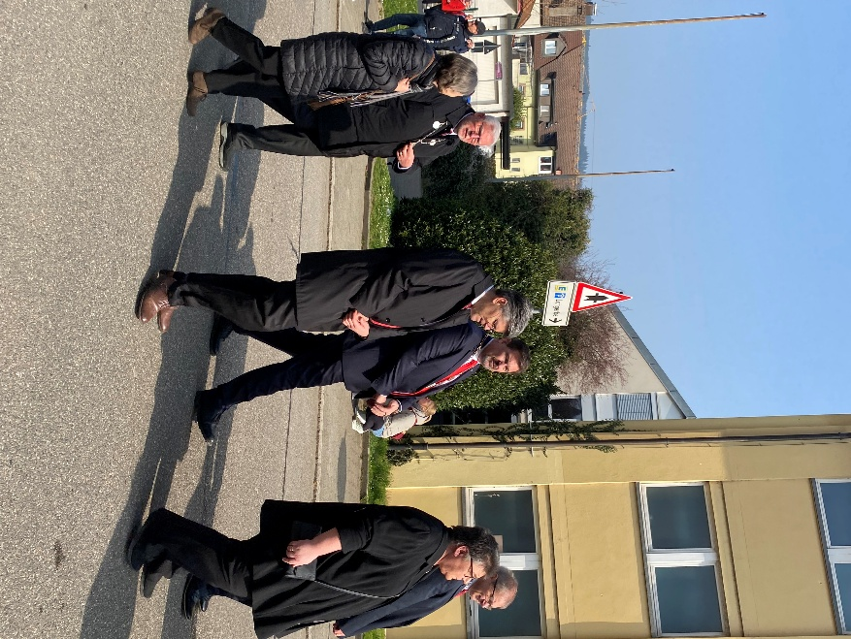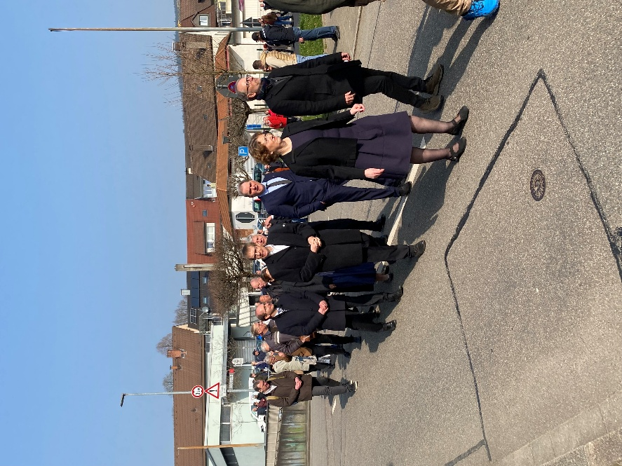
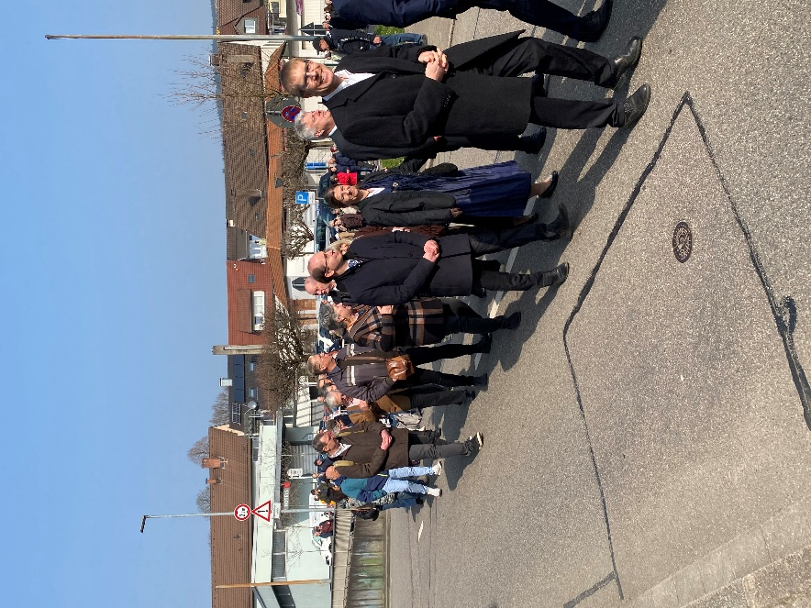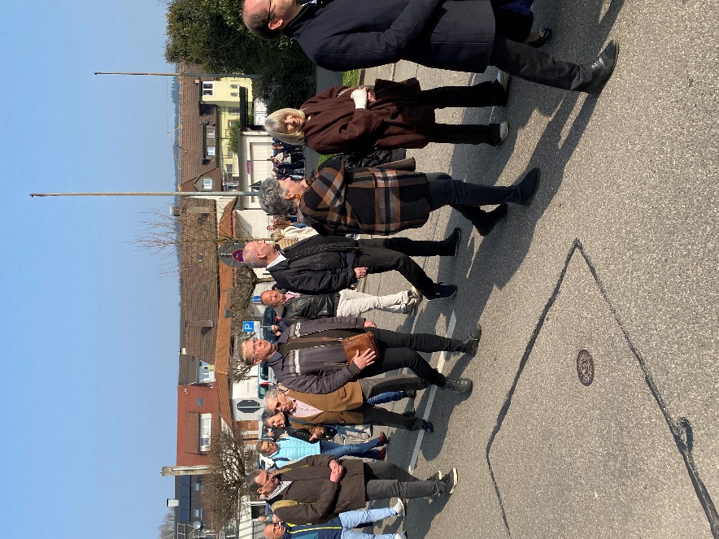

Danach fanden sich die Mitglieder beim Empfang der Stadt im Kursaal ein, bei dem es kleine Häppchen zur Stärkung gab. Um 13 Uhr gab es ein Mittagessen für die offizielle Delegation im Münsterpfarrhof.

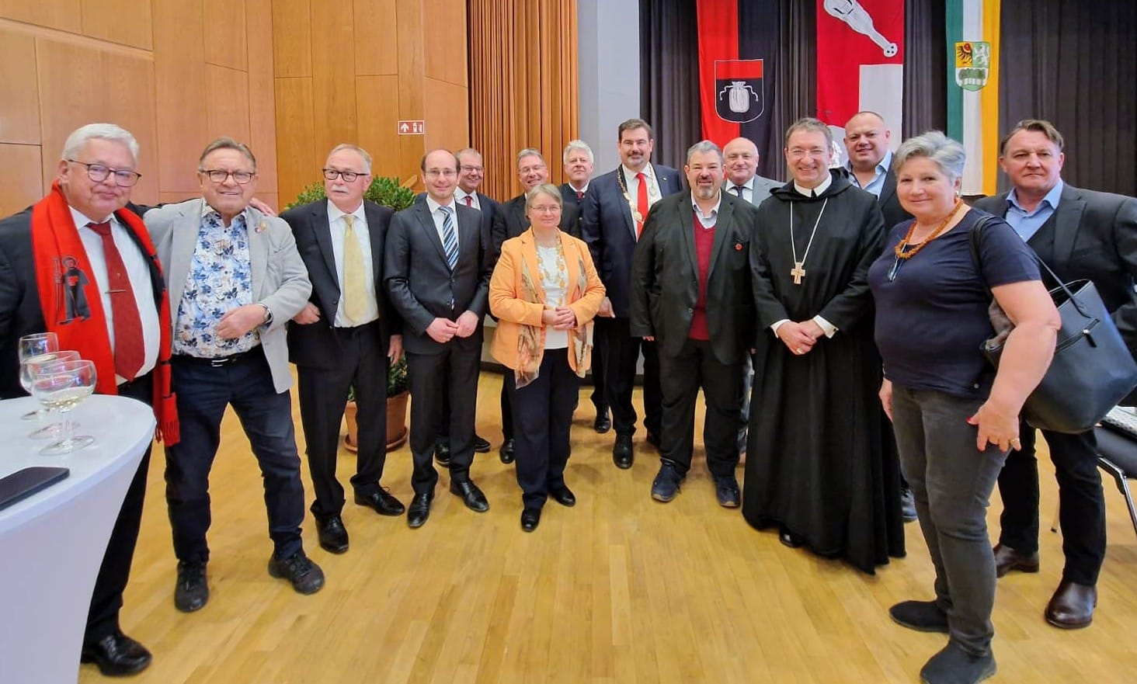

Gegen 14:30 Uhr ging es dann mit den Freunden aus Purkersdorf zu einer Fahrt nach Menzenschwand. Im Museum Le Petit Salon wurde sowohl der Aufstieg von den zwei Bauernsöhnen Franz Xaver & Hermann Fidel Winterhalter zu den großen Fürstenmalern dargestellt, sondern auch eine Kopie des berühmten Sissi-Bildes aus Wien.

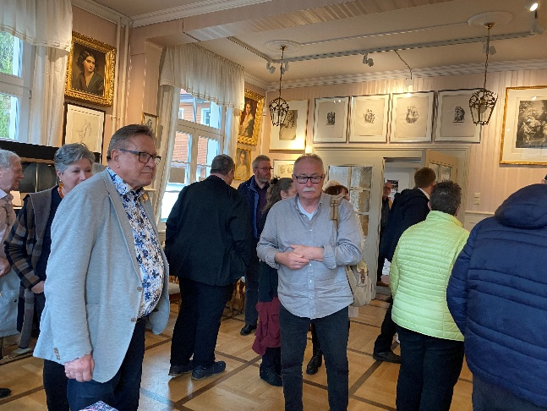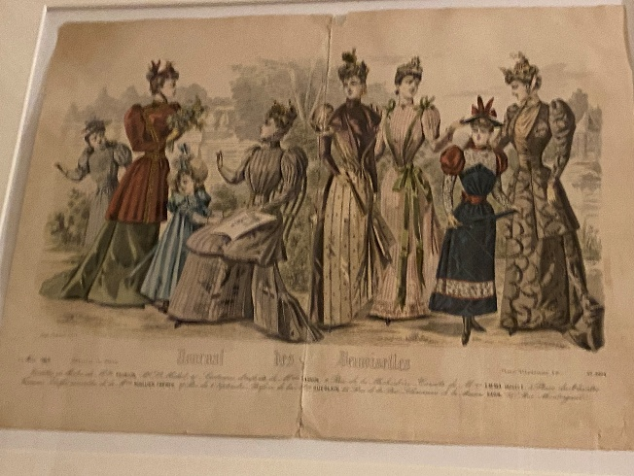

Mit einem Rundgang in St. Blasien und dem Besuch des Doms wurde das kulturelle Programm abgerundet.

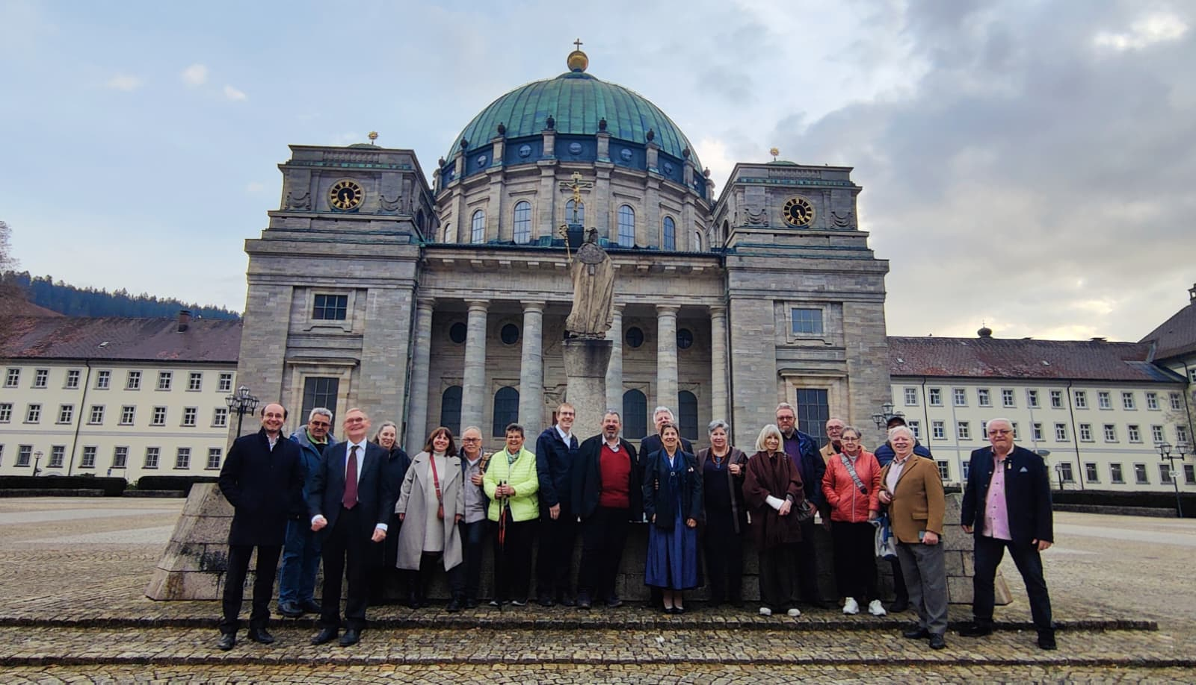

Mit einem gemeinsamen Abendessen in Obersäckingen wurden die wunderschönen Tage abgerundet und in entspannter Runde, sowohl die Erlebnisse als auch die persönlichen Begegnungen genossen. Mit dem Wunsch auf ein baldiges Wiedersehen wurden dort die Gäste verabschiedet.
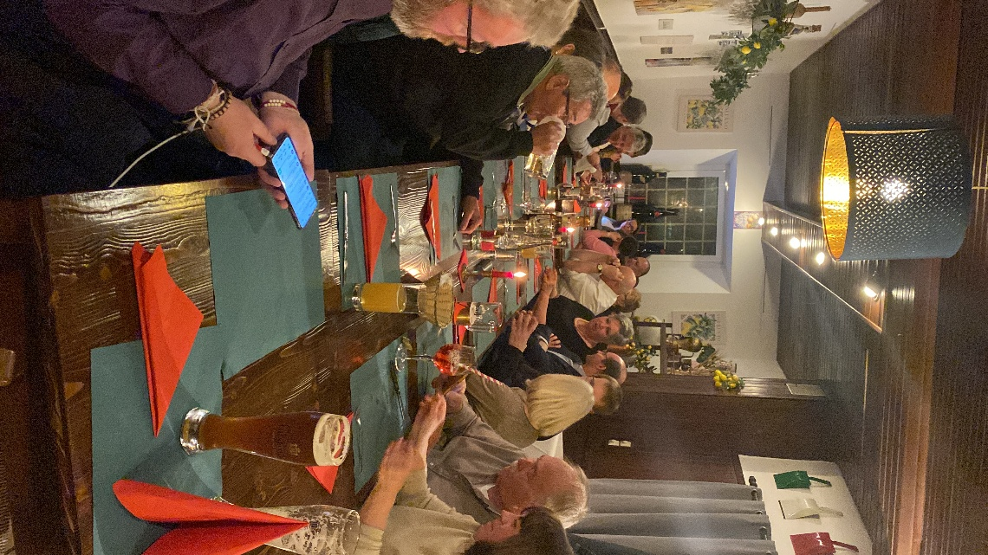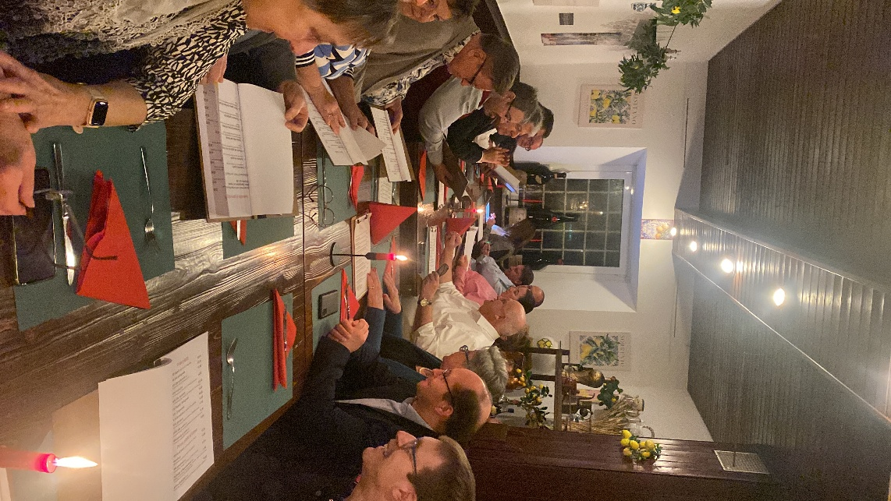

Wer dabei war, gehe ich fest davon aus, freut sich auf ein Wiedersehen.
Bad Säckingen vom 6.- 8. März 2026

